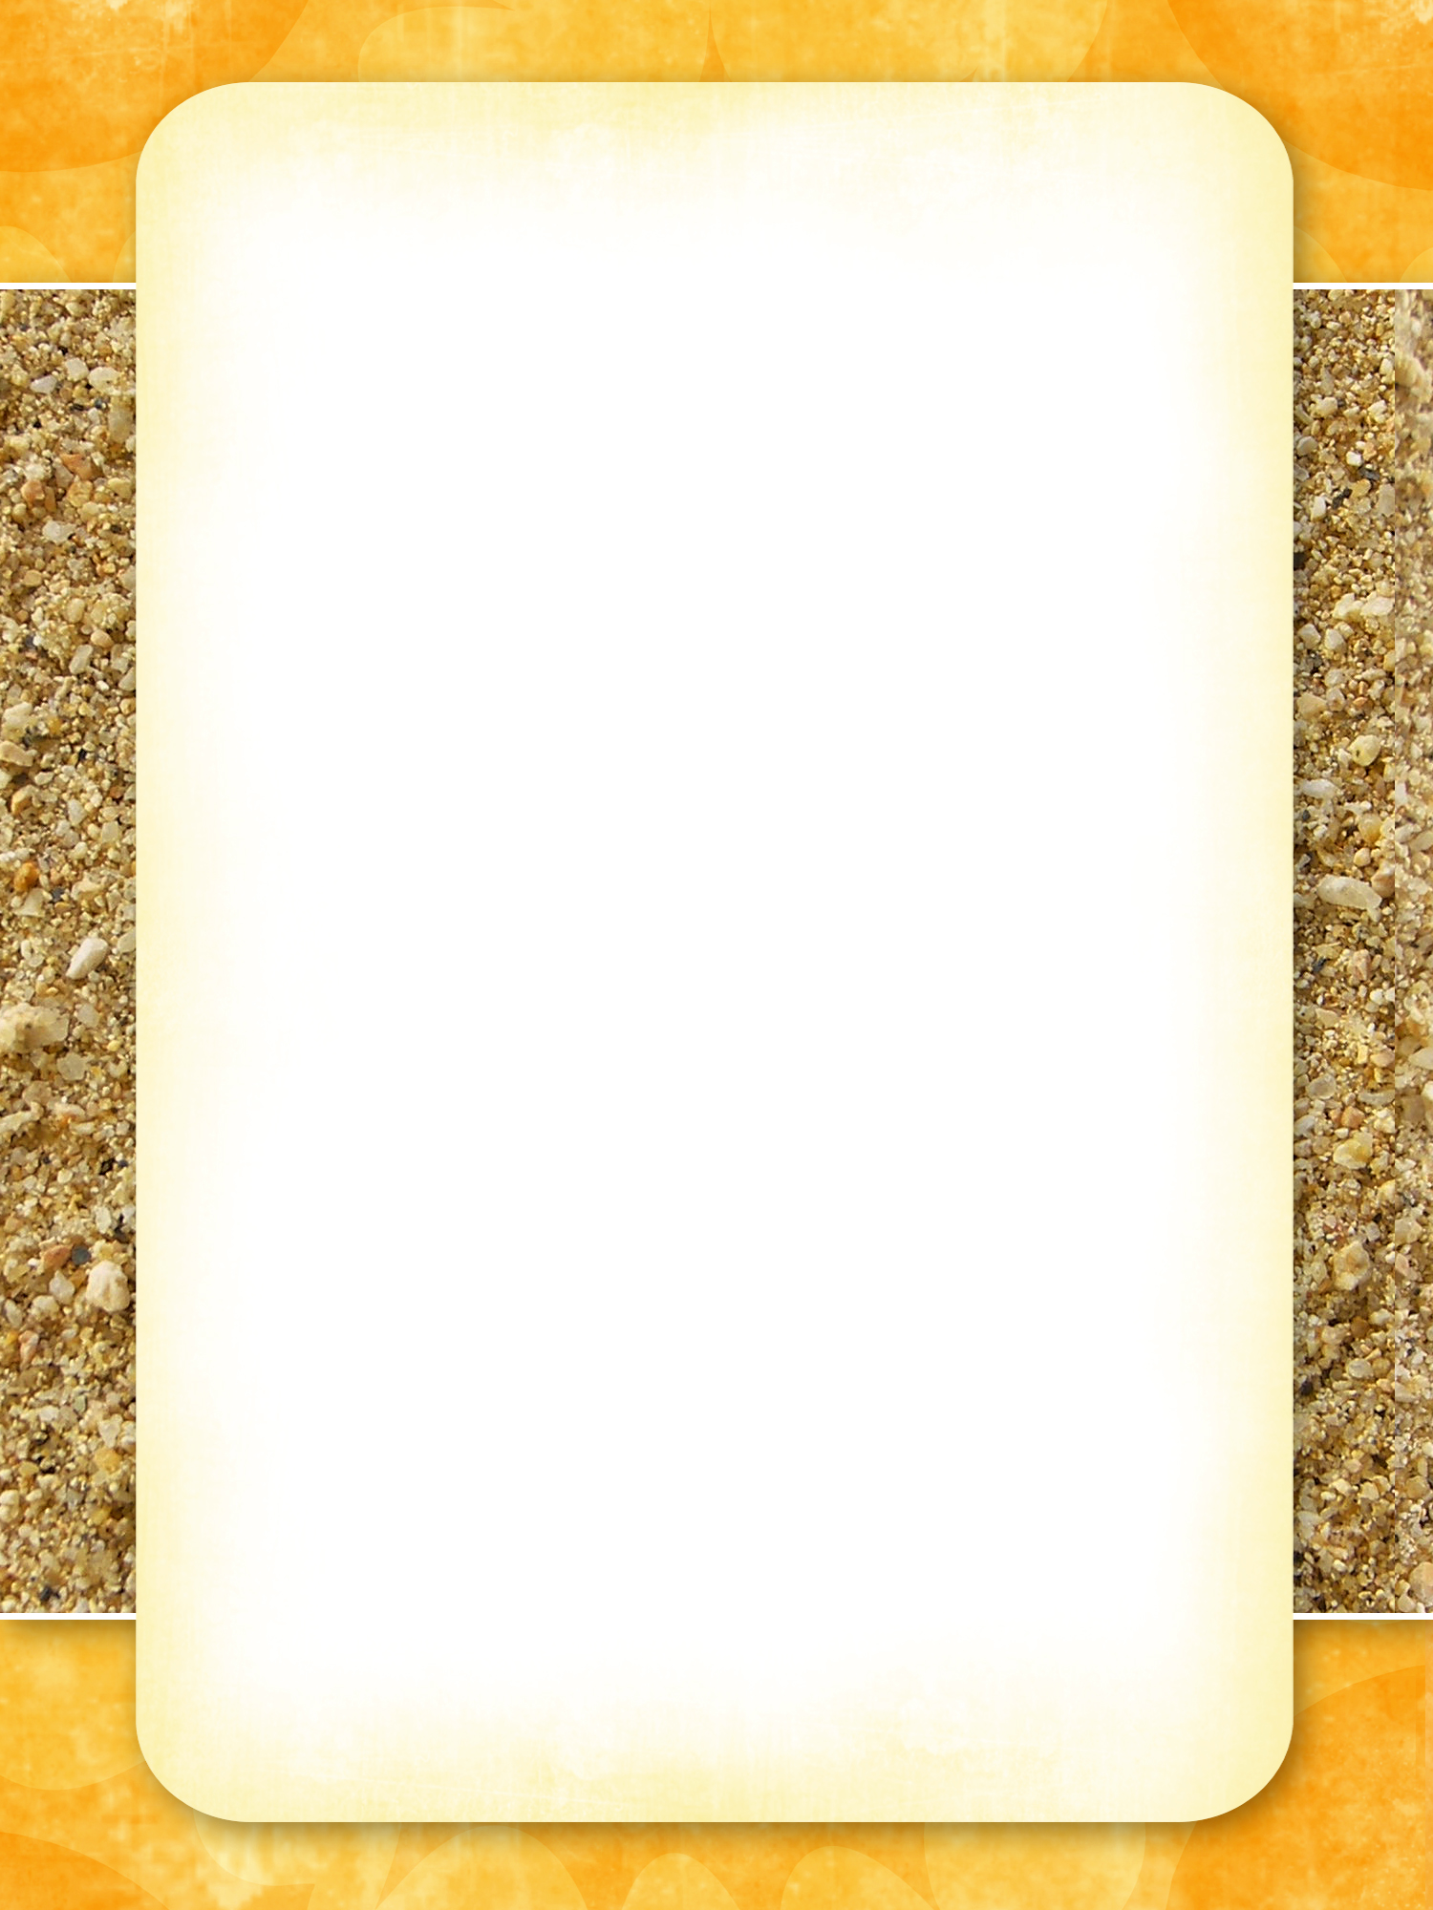

Que te dire, Nicole, Comme les Montgolfier

Sinon un grand merci Nous avons fait ballon

Pour cette farandole Avec du beau papier

Au milieu des prairies. Des papetiers Canson.

Nous avons visité Pour que nul ne s’égare

Châteaux, aven, Chauvet, Tu pouvais bien compter

Les gorges de l’Ardèche, Sur l’aide de Gérard.

Et, loin d’être pimbêches,

Nous avons admiré Alain en bon copain

Aussi quelques musées. Et toujours amusant

Amenait son entrain.

A ta suite, Nicole,

Nous avons cheminé Sous son chapeau, Margot

Tout là-haut jusqu’aux cols Souriait constamment

Dans la châtaigneraie. Et Claire gentiment

Tartinait joliment.

A la maison Daudet,

Nous nous en sommes allés ; La petite Gala

Nous avons vu Alba, Qui te suit pas à pas

Pensé à Jean Ferrat A contribué aussi

Et avons pédalé A la bonne harmonie.

Sur fer du Vivarais.

Merci encore, Nicole

Et, à défaut de fleurs,

Tu emportes nos cœurs.